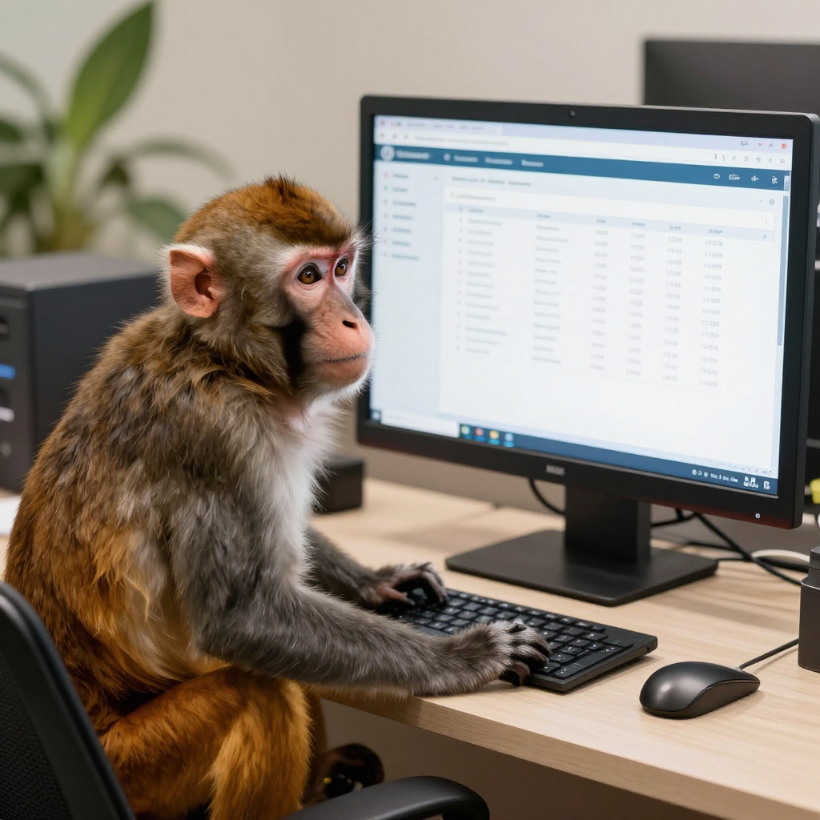
The Monkeys Inventarverwaltung Handbuch
Inhaltsverzeichnis
1 Rundgang 1
1.1 Anmeldung 1
1.2 Inventar Ansicht 2
1.3 Eigenes Nutzer Profil bearbeiten 2
1.4 Nutzerverwaltung und Tabellen steuerung 3
1.4.1 Hinzufügen 4
1.4.2 Tabellen Eintrag Verändern 5
1.4.3 Tabellen Eintrag Löschen 5
1.4.4 Einträge Filtern 6
1.4.5 Spalten Ansicht Aktivieren/Deaktivieren 6
1.4.6 Export als CSV 7
1.4.7 Passwort zurücksetzen 7
2 Rollen 9
2.1 Administrator 9
2.2 Inventarverwalter 9
2.3 Verantwortlicher 9
2.4 Nutzer 10

Rundgang

Anmeldung
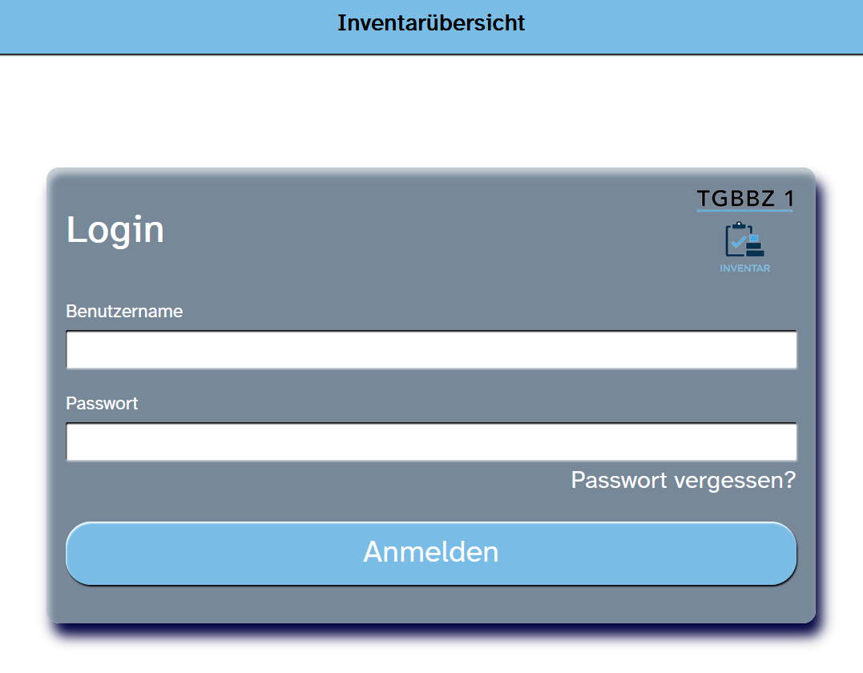
Melden sie sich als Administrator an.
Zugangsdaten:
Benutzername: admin
Passwort: admin

Inventar Ansicht
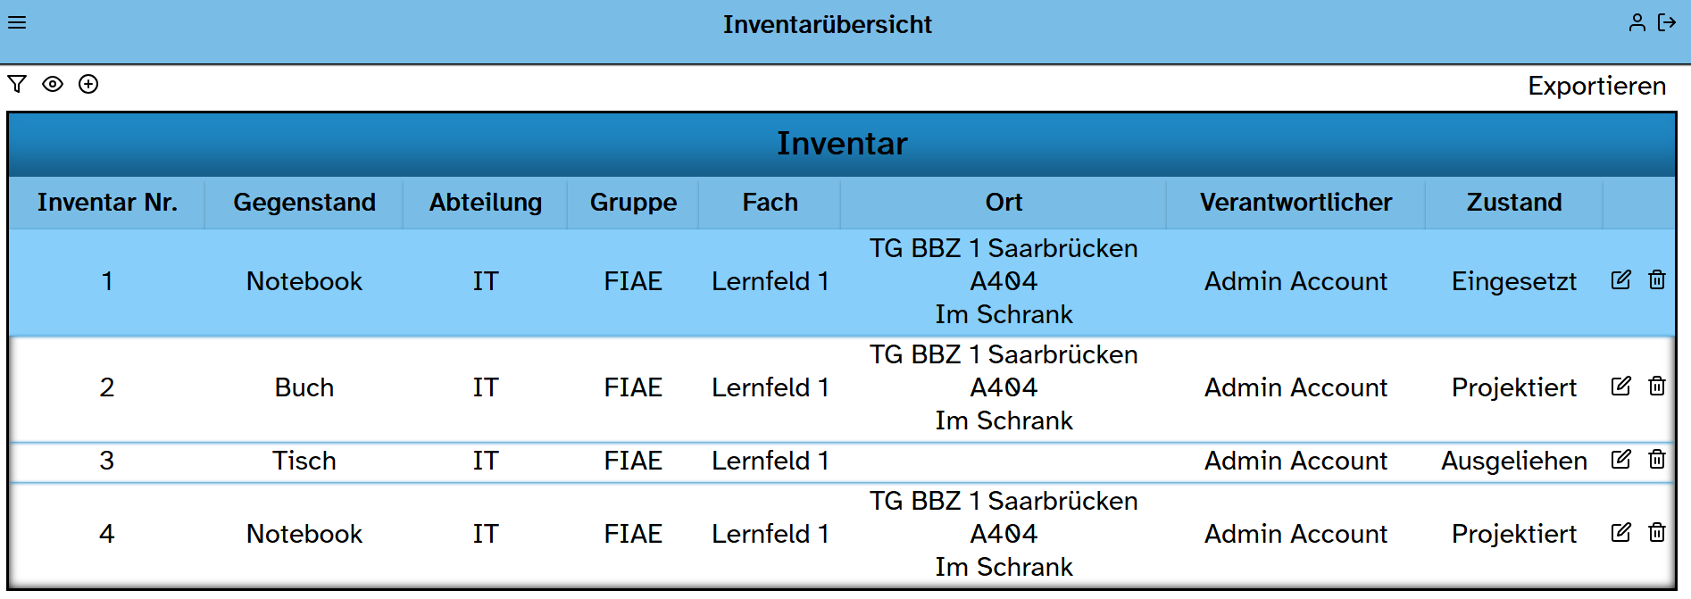
Sie befinden sich nun in der Inventaransicht.

Über die obere Leiste können sie:
- Das Seitenmenü öffnen (links)
- Ihr Profil editieren (rechts)
- Sich abmelden

Eigenes Nutzer Profil bearbeiten
Navigieren sie zur profil Bearbeitung.
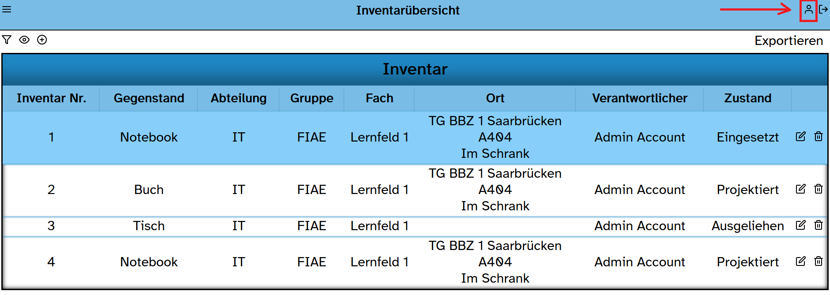
Nehmen sie die nötigen Einstellungen für den administratoren Account vor.
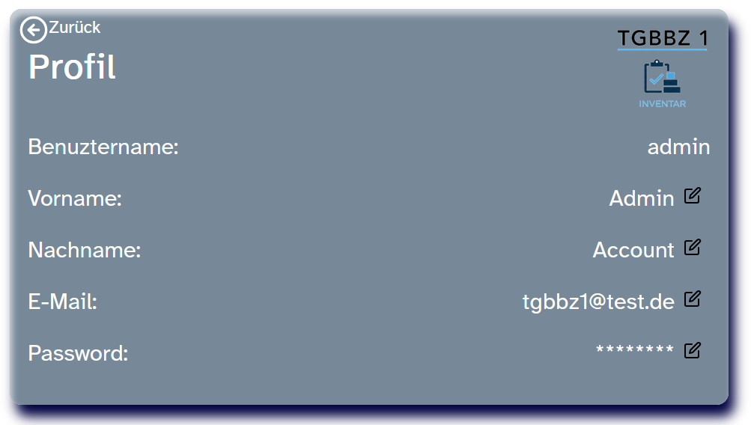

Navigieren sie zurück zur inventar Ansicht über den zurück Schalter (oben links).

Nutzerverwaltung und Tabellen steuerung
Öffnen sie das Seitenmenü und navigieren sie zur Nutzerverwaltung.
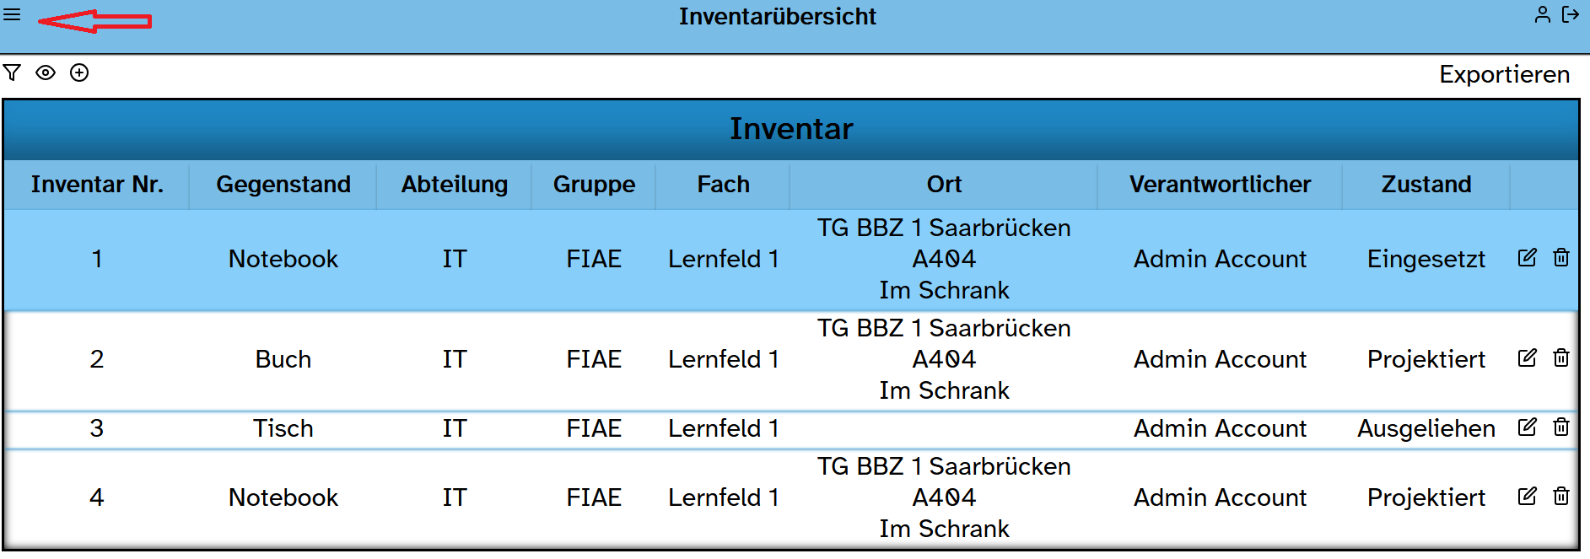
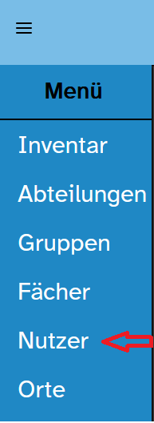

Anhand der nutzer Tabelle werden Ihnen an dieser Stelle alle Funktionen erläutert. Diese sind übertragbar auf die restlichen Tabellen ansichten

Hinzufügen
Zum Hinzufügen eines eintrages in eine Tabelle verwenden sie das Pluszeichen oberhalb der Tabelle.
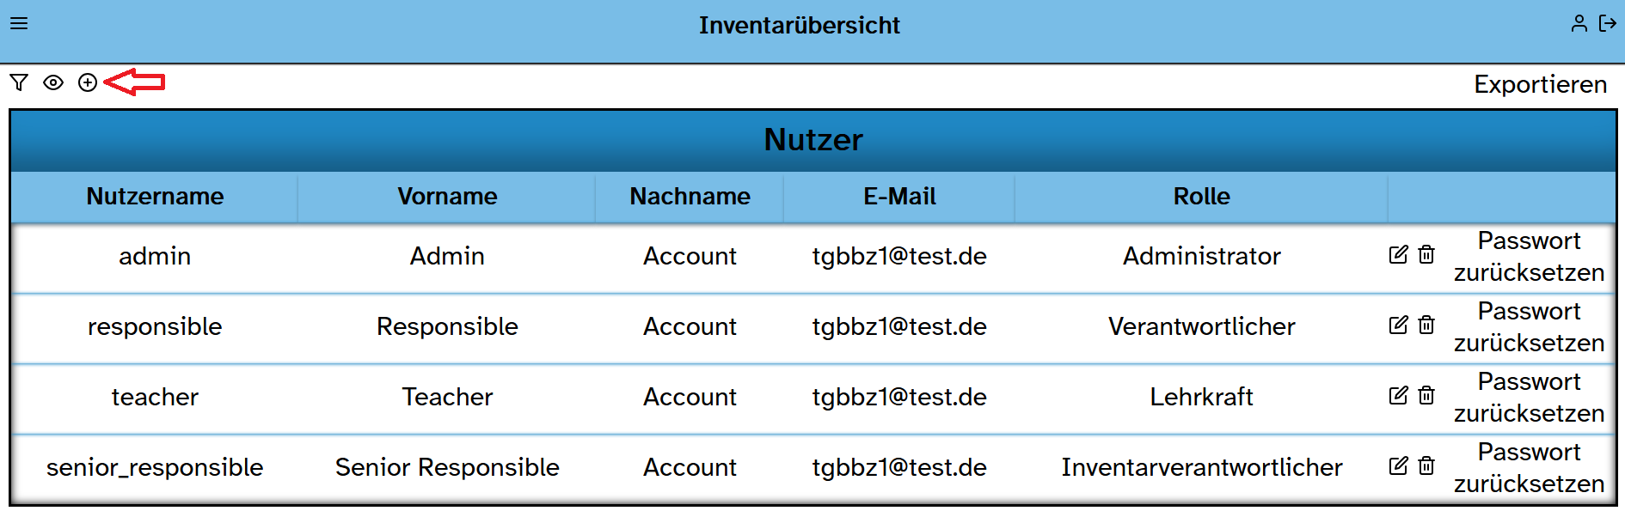
Es öffnet sich ein eingabe Dialog. Die eingabefelder sind abhängig von der gewählten Tabelle (hier die Nutzertabelle)
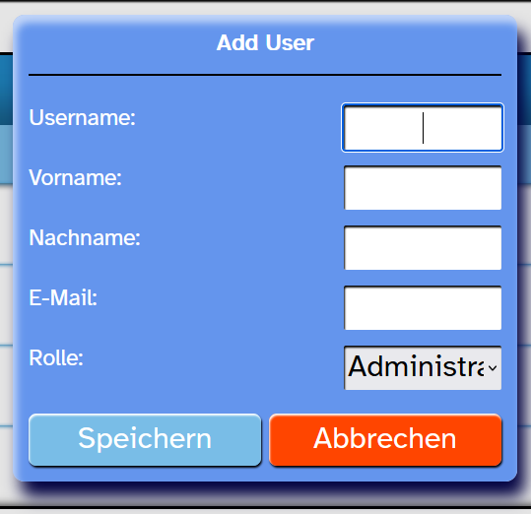

Die Rollen werden im Abschnitt Rollen(!!! Verlinken und so) näher Erläutert.
Füllen sie die eingabe Felder und bestätigen mit dem Klicken auf Speichern.
Das initial Passwort des erstellten Nutzers wird Ihnen einmalig Angezeigt.
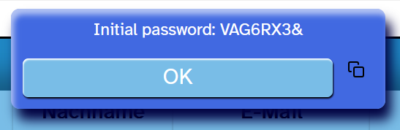

Sie können es kopieren mit dem Klicken auf das „Kopier“ Symbol.
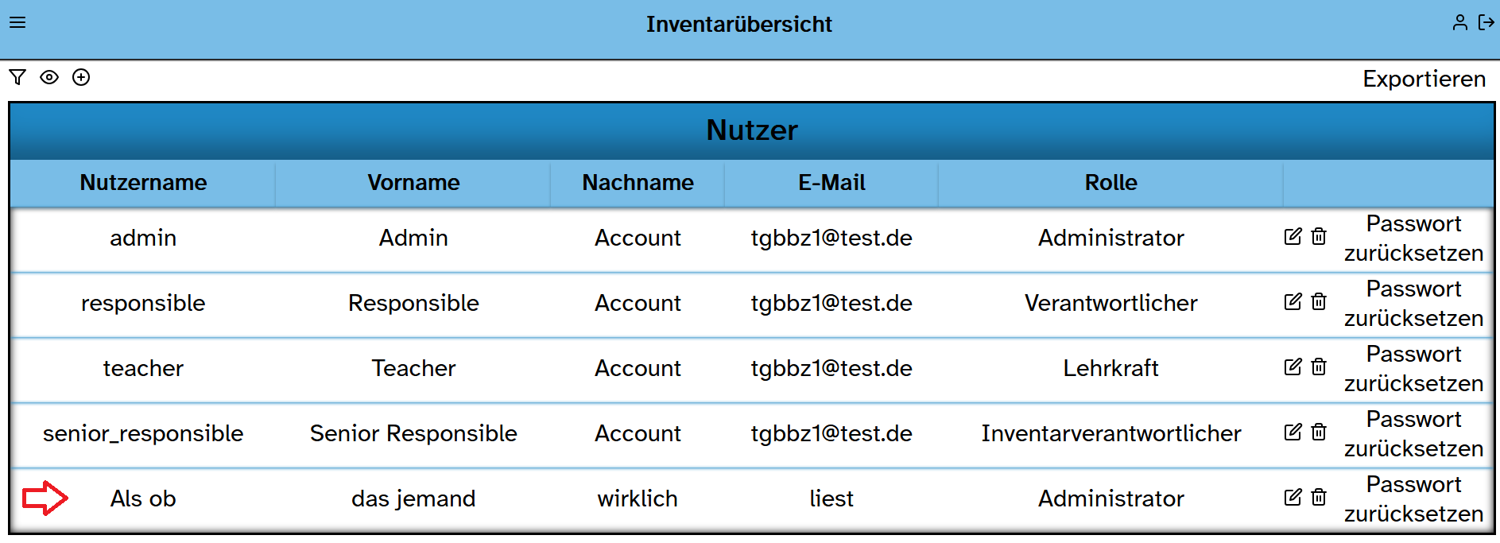
Der neu erstellte Nutzer erscheint nun in der Tabelle.

Während der ersten Anmeldung wird der Nutzer aufgefordert sein initial Passwort zu überschreiben.
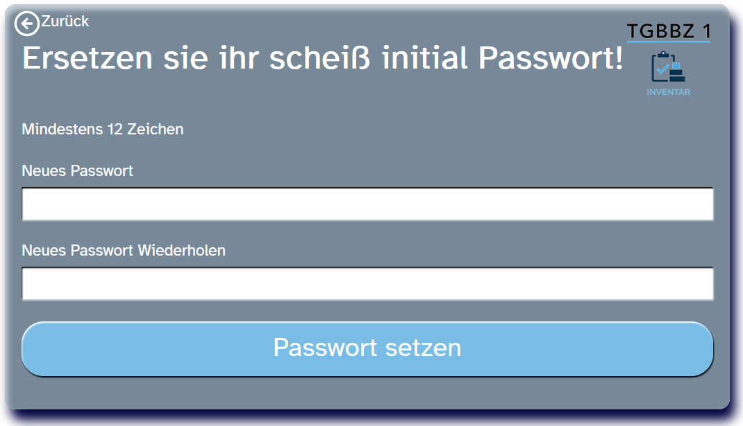

Tabellen Eintrag Verändern
Zum editieren eines existierenden Tabellen eintrages klicken sie auf das editier Symbol.
Es öffnet sich der bereits bekannte eingabe Dialog, vorbefüllt mit den Werten des Tabellen eintrages. Durch das Klicken auf Speichern werden die Änderungen übernommen.
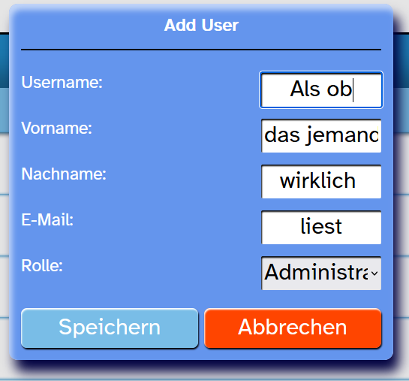

Tabellen Eintrag Löschen
Zum löschen eines Eintrages klicken sie auf das „Mülltonnen“ Symbol.
Eine Bestätigungsabfrage wird Angezeigt.
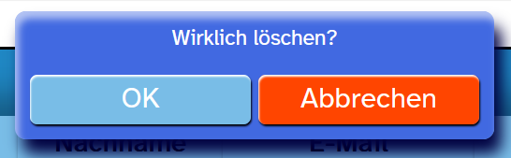

Einträge Filtern
Sie können angezeigten einträge Filtern nach bestimmten Werten. Klicken sie hierzu auf das „Filter“ Symbol über der Tabelle.
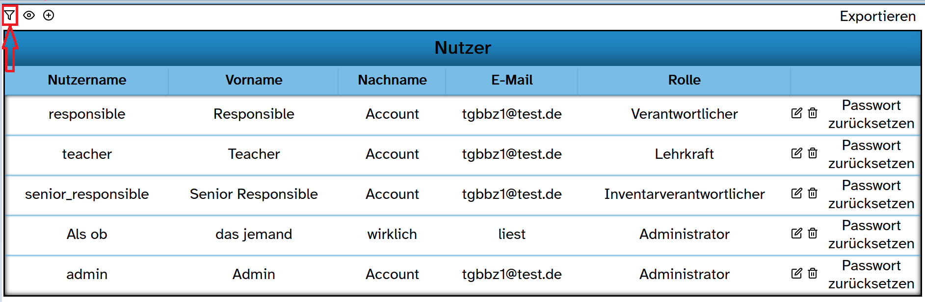

Ein Dialog öffnet sich zum auswählen der Filteroptionen. Leere eingabe Felder werden dabei ignoriert.
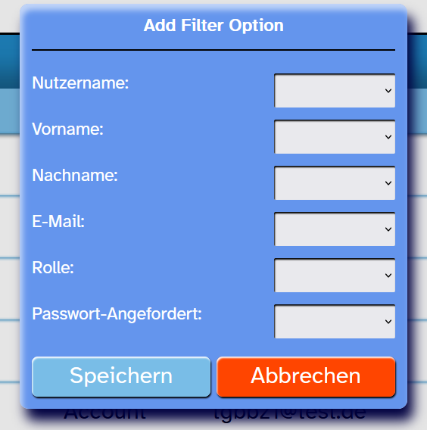

Nach dem Klicken auf Speichern (uff eher Anwenden) werden Ihnen in der Tabelle nur relevante Einträge angezeigt.
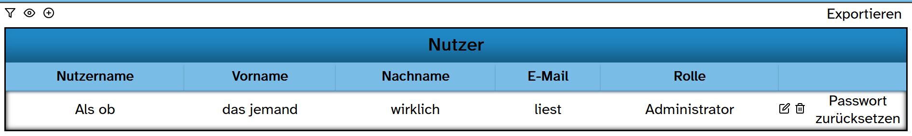

Spalten Ansicht Aktivieren/Deaktivieren
Sie können die Anzeige von irrelevanten Spalten deaktivieren. Klicken sie hierzu auf das „Augen“ Symbol über der Tabelle.
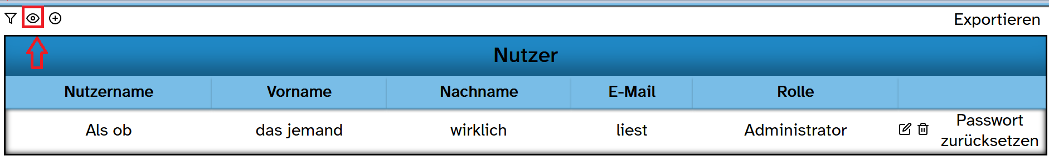
Ein Dialogfenster öffnet sich das ermöglicht eine Spalte mithilfe des korrespondierenden augen Symbols zu Aktivieren oder zu Deaktivieren.
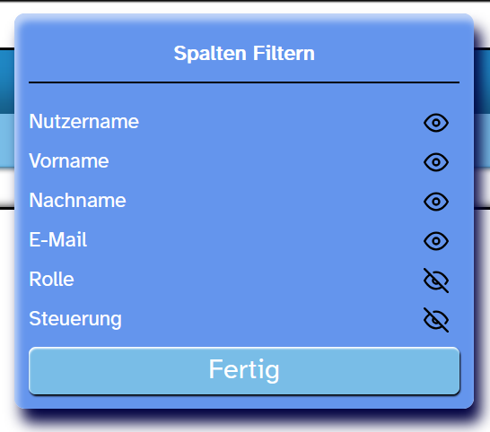

Die Anzeige der Tabelleneinträge beschränkt sich nun auf die gewünschten Spalten.
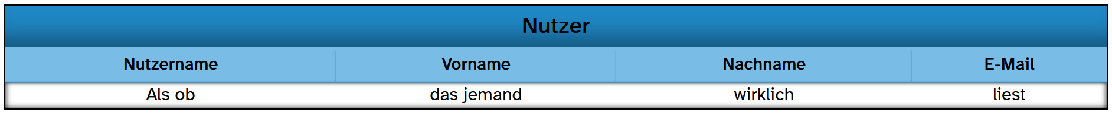

Export als CSV
Möchten sie die Tabelle als CSV Datei exportieren können sie dies durch klicken des „Exportieren“ Textes rechts oberhalb der Tabelle tun. Eine CSV Datei wird dann heruntergeladen.
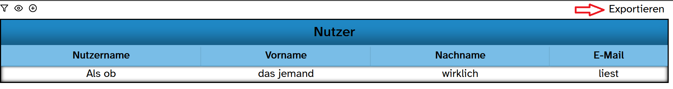
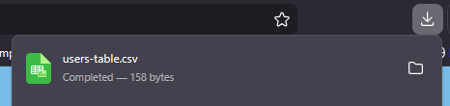

Die bisher genannten Funktionen finden sie (als Administrator) auf allen tabellen Seiten wieder.

Passwort zurücksetzen
Die Nutzertabelle hat zwei weitere Funktionen im zusammenhang mit dem zurücksetzen eines Nutzerpasswortes.
Grundsätzlich können sie immer ein Passwort durch das klicken des „Passwort zurücksetzen“ textes des entsprechenden Tabelleneintrages auslösen.
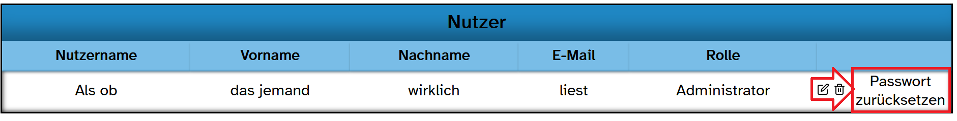
Nach einer Aufforderung zur bestätigung des Wunsches das Passwort zurückzusetzen wird ihnen ein neues initial Passwort angezeigt.
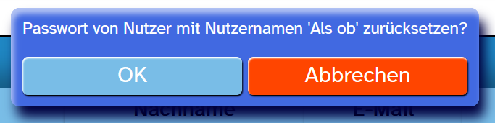
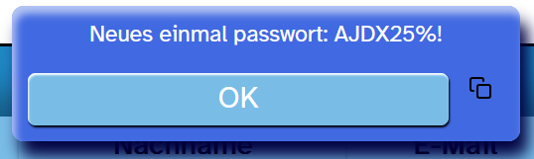

Nutzer die ihr Passwort vergessen haben können dies über die Login Seite erkenntlich machen.
Indem sie dort auf den Text „Passwort vergessen?“ klicken.
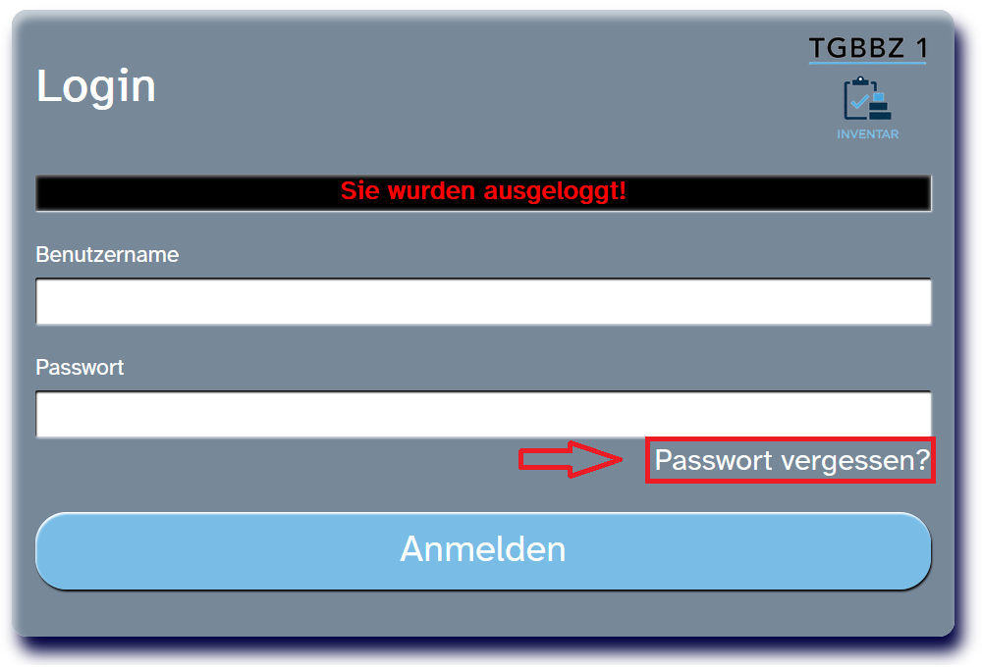

Der Nutzer wird daraufhin aufgefordert den entsprechenden Nutzernamen zu nennen.
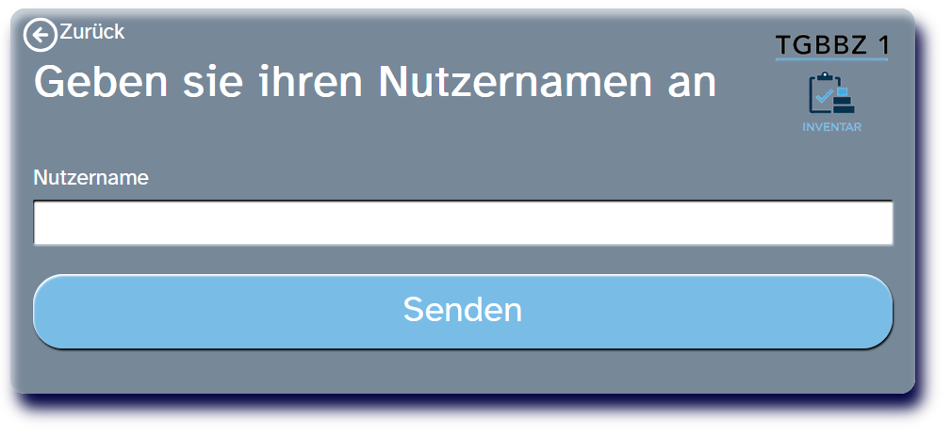

Anschließend wird dem Nutzer bestätigt das der Wunsch zur rücksetzung des Passwortess einging
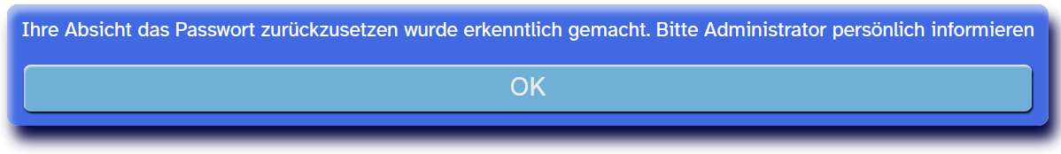
Nutzer die ein zurücksetzen ihres Passwortes angefragt haben werden in der nutzer Tabelle der Adminansicht rot hervorgehoben.
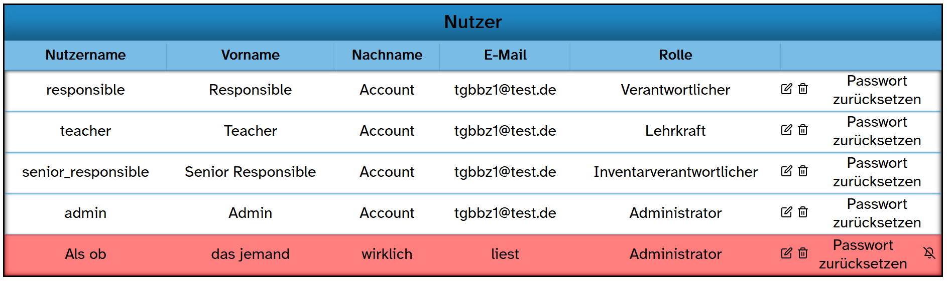
Diese Markierung wird durch das zurücksetzen des Passwortes entfernt oder wenn sie das nun angezeigte „Glocken“ Symbol nutzen zum entfernen der Markierung ohne passwort Rücksetzung
Dies war ein Rundgang über all Funktionen die Ihnen die The Monkeys Inventarverwaltung zur verfügung stellt. Es folgt nun eine Erläuterung der existierenden Rollen.

Rollen

Administrator
Administratoren können alle Tabellen einsehen, einträge hinzufügen, alle einträge verändern, alle einträge löschen und jeden Zustand für einen Gegenstand auswählen.
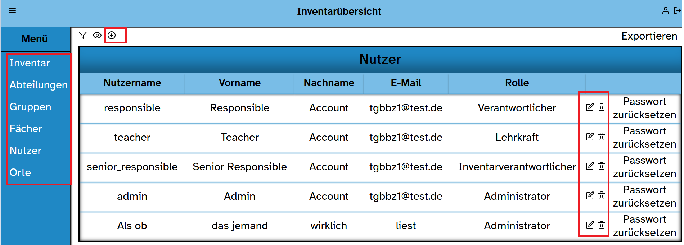

Inventarverwalter
Inventarverwalter können lediglich die inventar Tabelle einsehen. Sie können einträge erstellen, alle einträge verändern und jeden Zustand für einen Gegenstand auswählen.
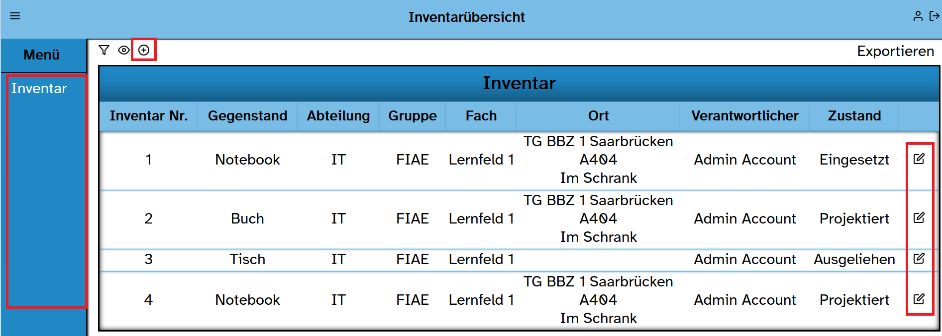

Verantwortlicher
Verantwortliche können nur die inventar Tabelle einsehen. Sie können keine neuen Einträge machen. Sie können nur die Gegenstände verändern für die sie Verantwortlich sind. Sie können jedoch nicht einen Gegenstand in den Zustand „ausgemustert“ setzen
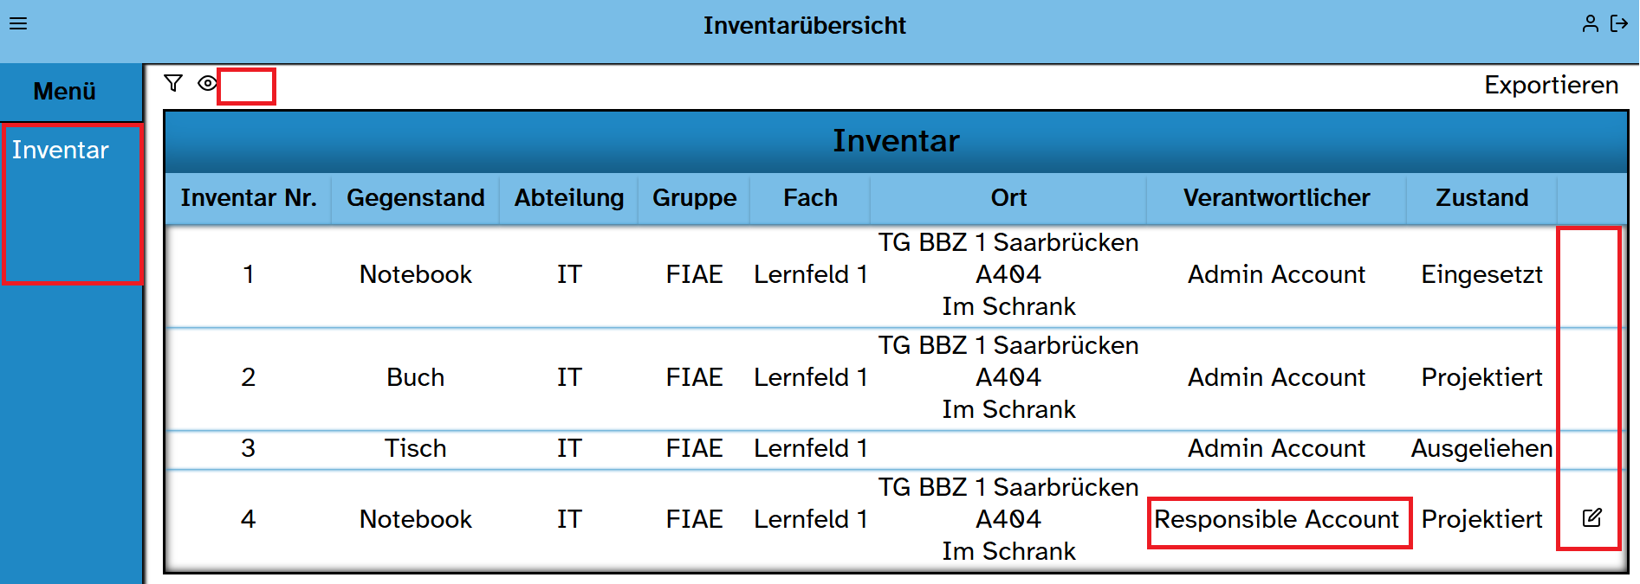
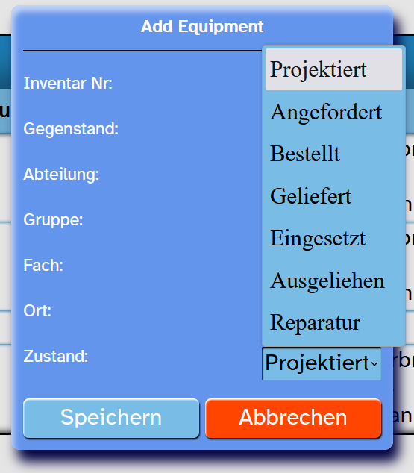

Nutzer
Nutzer können lediglich die inventar Tabelle einsehen. Sie können wie alle anderen Rollen auch die Ansicht für sich selbst Filtern und Exportieren.
